

操作系统原理实验报告

姓 名： | 左振
学 院： | 计算机学院
专 业： | 计算机科学与技术
班 级： | CS1804
学 号： | U201814596
指导教师： | 石柯

分数
教师签名

年 月 日
目 录
1 实验目的 1
2 实验内容 1
3 实验设计 1
3.1开发环境 1
3.2实验设计 1
4 实验调试 3
4.1实验步骤 3
4.2实验调试 3
4.3实验心得 5
附录 实验代码 6
header.h 6
main.c 7
readbuf.c 8
writebuf.c 9

实验目的
1.掌握Linux下共享内存的概念与使用方法；
2.掌握环形缓冲的结构与使用方法；
3.掌握Linux下进程同步与通信的主要机制。

实验内容
利用多个共享内存（有限空间）构成的环形缓冲，将源文件复制到目标文件，实现两个进程的誊抄。

实验设计

开发环境
处理器：Intel® Core™ i7-8550U CPU @ 1.80GHz × 8
操作系统类型：Ubuntu 16.04
IDE： Clion
编译软件：gcc

实验设计
（1）选择结构数组来构造共享存储区，其中用一个char型的二维数组来构造环形缓冲区，然后定义一些in，out指针，以及能够指示文件读取结束的变量，如下所示：
typedef struct shm_data {
char buf[num][size]; //环形缓冲区
int in; //输入指针in
int out; //输出指针out
int readbytenum; //一次读取的字节数
}*SHM_DATA;
共享存储结构体里的第一个变量char buf[num][size]，num意为环形缓冲区中存储体的个数，size为每个存储体可以存储的字节数；
共享存储区的第二个变量和第三个变量为in，out指针，范围为0 ~ num – 1，用取模的方式来更新指针；
共享存储区结构体里第四个变量readbytenum是用来指示文件是否结束的，因为我的设定是每次读取或者写入size个字节，用readbytenum来记录每次读取或者写入的字节数，如果readbytenum != size，那么该进程就可以结束了。
（2）需要注意的问题就是当写入进程的out指针与读取进程in指针相遇时，需要判断是否是文件读取结束，这时就用readbytenum判别即可。
（3）利用execv来引用exe文件来写读取进程和写入进程，基本文件结构如下图1所示：
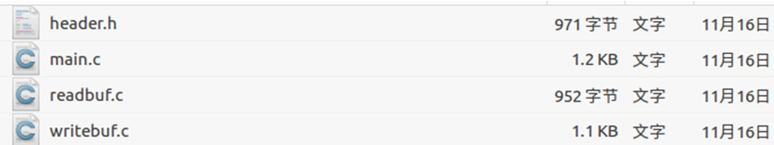
图1 文件结构

实验调试

实验步骤
（1）设计数据结构，初步完成header.h；
（2）完成readbuf.c并编译生成readbuf.exe文件；
（3）完成writebuf.c并编译生成writebuf.exe文件；
（4）完成main.c并编译生成main.exe文件；
（5）编辑input.txt文件；
（6）执行main.exe文件观察测试结果，最后修改相应数据结构测试特殊情况。

实验调试
（1）构建的input.txt文件如下图2所示：
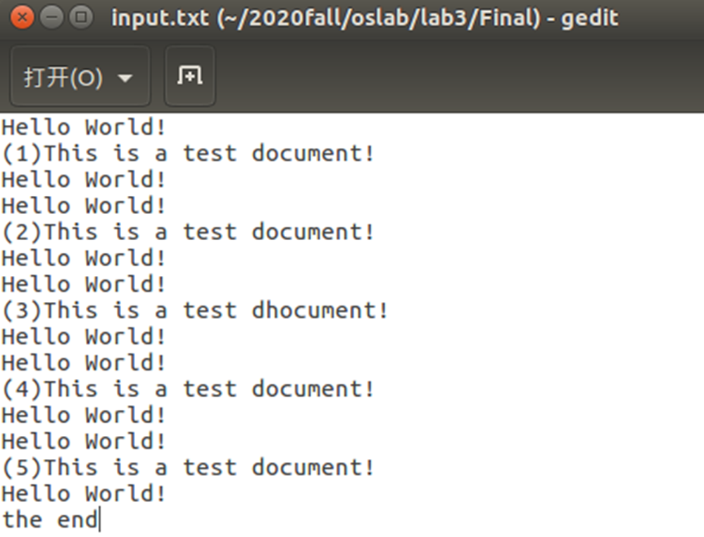
图2 input.txt文件
（2）设置num = 10，size = 20，编译并执行main.exe文件，如图3所示：
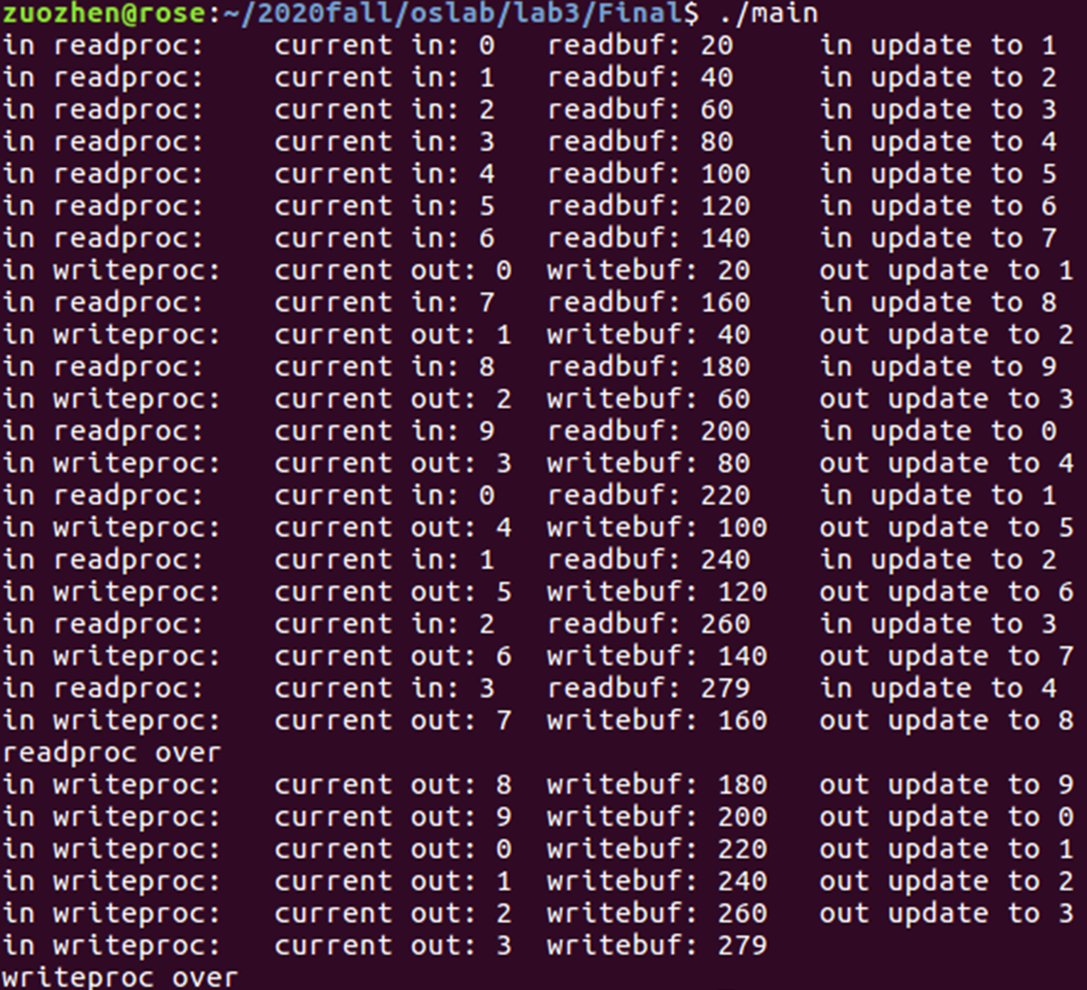
图3 执行结果
如上图所示，input.txt文件共包含279个字节，支持读取进程和写入进程同时访问，也打印出了每次的读取写入信息以及指针更新情况，output.txt文件如下图4所示：
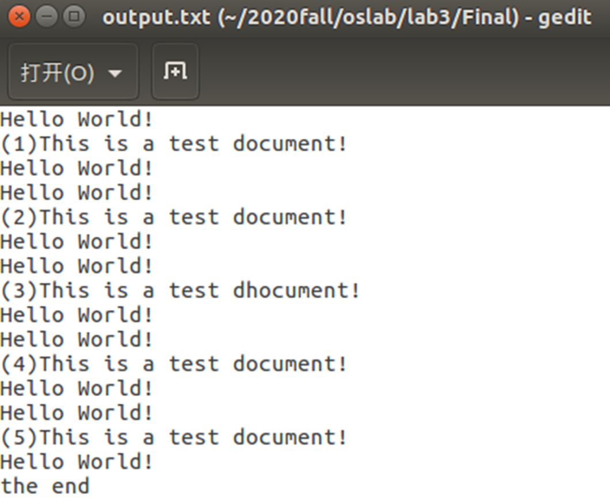
图4 output文件
（3）如图3所示，只有最后一次文件读取结束时out指针遇到了in指针，测试结果虽然满足要求但没有包含所有可能遇到的情况，比如在文件读取结束之前out指针与in指针相遇，所以将数据结构里num的值改为2，即环形缓冲区里存储区的个数为2，这样的话in和out指针时刻处于一个临界状态，测试结果如下图5所示：
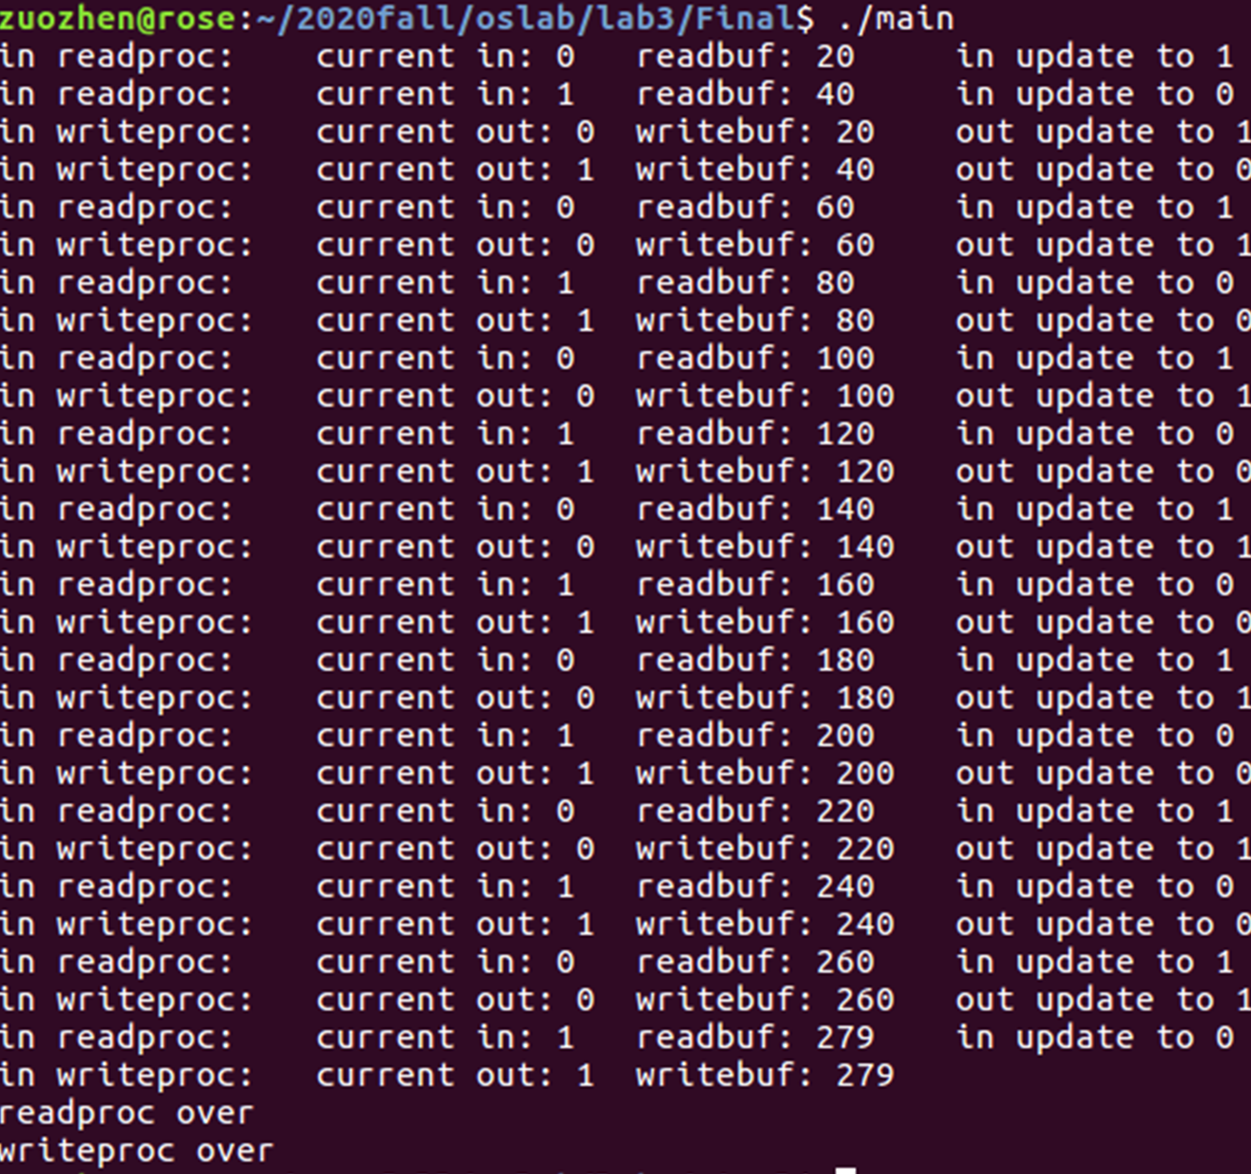
图5 num = 2测试结果
由上图可知，in，out指针正常工作，读取字节数为279，程序测试成功。

4.3 实验心得
操作系统实验三是一次进程操作，PV操作，以及共享存储区理解的综合考察。通过本次实验的实践操作，对于进程与PV信号灯等知识掌握的更加熟练，在实验一时还曾经犯过连续fork()的这种错误，但在经历过实验一和实验二后，实验三的难点就只剩下如何设计一个合理的共享存储区结构。
在该实验中，自己的程序基本满足所有的实验要求，但还是有一定的提升空间。我只尝试过传送txt文件，而在实际应用中文件的形式应该是多种多样的，改进的方向就是利用二进制的方式来尝试传送多种不同类型的文件。
最后感谢老师的指导。

附录 实验代码

header.h
#pragma once

#include <sys/types.h>
#include <sys/shm.h>
#include <sys/ipc.h>
#include <sys/sem.h>
#include <sys/wait.h>
#include <unistd.h>
#include <stdio.h>
#include <stdlib.h>
#include <string.h>

#define num 10 //环形缓冲区的存储区数
#define size 20 //存储区的byte数

typedef struct shm_data {
char buf[num][size]; //环形缓冲区
int in; //输入指针in
int out; //输出指针out
int readbytenum; //一次读取的字节数
}*SHM_DATA;

union semun
{
int val;
struct semid_ds *buf;
unsigned short * arry;
};

void P(int semid, int index);
void V(int semid, int index);

void P(int semid,int index)
{
struct sembuf sem;
sem.sem_num = index;
sem.sem_op = -1;
sem.sem_flg = 0;
semop(semid, &sem, 1);
}

void V(int semid,int index)
{
struct sembuf sem;
sem.sem_num = index;
sem.sem_op = 1;
sem.sem_flg = 0;
semop(semid, &sem, 1);
}

const int shmKey = 23333; //共享存储区键值
const int semKey = 22333; //信号灯键值

main.c
#include "header.h"

int main()
{
//共享存储区
int shm = shmget(shmKey, sizeof(struct shm_data), IPC_CREAT|0666);
if (shm == -1) {
printf("main: shm got failed\n");
exit(0);
}
SHM_DATA Buf = shmat(shm, NULL, SHM_R|SHM_W);
Buf->in = 0;
Buf->out = 0;
Buf->readbytenum = 0;
//信号灯
int semid = semget(semKey, 2, IPC_CREAT | 0666);
if (semid == -1) {
printf("main: sem got failed\n");
exit(0);
}
union semun arg;
arg.val = num;
semctl(semid, 0, SETVAL, arg); //信号灯0：表示空闲存储区的个数，初值为num
arg.val = 0;
semctl(semid, 1, SETVAL, arg); //信号灯1：表示环形缓冲区中存在数据的存储区个数，初值为0

pid_t readbuf, writebuf; //进程readbuf，writebuf

readbuf = fork();
if(readbuf == -1) {
printf("readproc created failed\n");
exit(0);
} else if(readbuf == 0) {
execv("./readbuf", NULL);
} else {
writebuf = fork();
if(writebuf == -1) {
printf("writeproc created failed\n");
exit(0);
} else if(writebuf == 0) {
execv("./writebuf", NULL);
}
}
wait(&readbuf);
wait(&writebuf);

semctl(semid, 0, IPC_RMID);
semctl(shm, IPC_RMID, 0);
return 0;
}

readbuf.c
#include "header.h"
//#include <time.h>

int main() {
int shm = shmget(shmKey, sizeof(struct shm_data), IPC_CREAT|0666);
if (shm == -1) {
printf("readbuf: shm got failed\n");
exit(0);
}
SHM_DATA Buf = shmat(shm, NULL, SHM_R|SHM_W);

int semid = semget(semKey, 2, IPC_CREAT | 0666);
if (semid == -1) {
printf("readbuf: sem got failed\n");
exit(0);
}

FILE* fp = fopen("input.txt","r");
long tmp = 0;
while(1) {
//srand((unsigned)time(NULL));
//sleep(rand()%3 + 1);
P(semid, 0);//申请空闲存储区
Buf->readbytenum = fread(Buf->buf[Buf->in], sizeof(char), size, fp);
tmp += Buf->readbytenum;
printf("in readproc: ");
printf("current in: %d ", Buf->in);
printf("readbuf: %ld ", tmp);
V(semid, 1);//环形缓冲区中有数据存在的存储区加1
Buf->in = (Buf->in + 1)%num;
printf("in update to %d\n", Buf->in);
if(Buf->readbytenum != size) {
printf("readproc over\n");
break;
}
}
return 0;
}

writebuf.c
#include "header.h"
//#include <time.h>

int main()
{
int shm = shmget(shmKey, sizeof(struct shm_data), IPC_CREAT|0666);
if (shm == -1) {
printf("writebuf: shm got failed\n");
exit(0);
}
SHM_DATA Buf = shmat(shm, NULL, SHM_R|SHM_W);

int semid = semget(semKey, 2, IPC_CREAT | 0666);
if (semid == -1) {
printf("writebuf: sem got failed\n");
exit(0);
}

FILE* fp = fopen("output.txt","w");
long tmp = 0;
while(1) {
//srand((unsigned)time(NULL));
//sleep(rand()%3 + 1);
P(semid, 1);//申请有数据存在的存储区
printf("in writeproc: ");
printf("current out: %d ", Buf->out);
if((Buf->out + 1)%num == Buf->in)
{
tmp += fwrite(Buf->buf[Buf->out], sizeof(char), Buf->readbytenum, fp);
if(Buf->readbytenum != size) {
printf("writebuf: %ld\n", tmp);
printf("writeproc over\n");
break;
}
} else tmp += fwrite(Buf->buf[Buf->out], sizeof(char), size, fp);
printf("writebuf: %ld ", tmp);
Buf->out = (Buf->out + 1)%num;
printf("out update to %d\n", Buf->out);
V(semid,0);//环形缓冲区中空闲存储区加1
}
return 0;
}

